UNIVERZITA J. SELYEHO

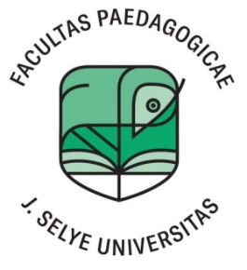

Dodatok č. 1

VNÚTORNÝ SYSTÉM ZABEZPEČOVANIA KVALITY
VYSOKOŠKOLSKÉHO VZDELÁVANIA
NA PEDAGOGICKEJ FAKULTE
UNIVERZITY J. SELYEHO
Ev. č. 7184/4051/2021/PF/DK

KOMÁRNO 2022

Čl. 1
Dokument sa mení a dopĺňa nasledovne:

Článok 5, odsek 4, bod b)
Slová „rektorovi požiadať SAAVŠ o“ sa nahrádzajú slovami „vedeckej rade fakulty schváliť“.

Čl. 2

1. Tento dodatok bol prerokovaný na zasadnutí Akademického senátu PF UJS dňa 09. 03. 2022.
2. Tento dodatok bol schválený na zasadnutí Vedeckej rady PF UJS dňa 16. 03. 2022.
3. Tento dodatok nadobúda platnosť a účinnosť dňom schválenia vo Vedeckej rade PF UJS.

V Komárne, 16. 03. 2022

Dr. habil. PaedDr. Kinga Horváth, PhD.
dekan PF UJS

